Разработка занятия
на тему:
«Экологические факторы, их значение в жизни организмов»

выполнила: Деревянко Ирина Ивановна, преподаватель
КГАПОУ «Добрянский гуманитарно-технологический техникум им. П.И.Сюзева

Добрянка, 2016

ПОЯСНИТЕЛЬНАЯ ЗАПИСКА

Разработка учебного занятия по дисциплине «Биология», предназначенная для проведения занятий обучающихся 1 курса специальности 19.02.10 «Технология продукции общественного питания» (отделение СПО) создана с учетом требований Федерального государственного образовательного стандарта среднего общего образования, ФГОС среднего профессионального образования и профиля получаемого профессионального образования.
Данный урок является составляющей частью раздела «Экология» общеобразовательной дисциплины «Биология». Разработка может быть применена для занятий по Биологии и для других специальностей.
Все этапы представленного урока направлены на выполнение поставленной цели с использованием ИКТ, что позволяет усилить мотивацию обучения. Повышению мотивации также способствуют используемые приемы и методы обучения: словесные ( беседа, объяснение, диалог), наглядные (медиаресурсы), творческие, практические и проблемно- поисковые (при решении задач), методы стимулирования и контроля (самооценка, взаимооценка).
На занятии предусмотрены такие виды деятельности обучающихся, как практическая работа с ЦОРами, (работа с текстом, терминами, схемами).
Методикой обучения на данном уроке является развивающее обучение.
Развитие мотивации происходит с помощью создания проблемной ситуации при решении практико-ориентированных задач и акцентом на значимость полученных знаний в будущей профессиональной деятельности.
Речевое развитие - представление презентации своей деятельности, диалог, обсуждения при работе в группах.
Воспитание практической самостоятельности (выполнение заданий, выбор алгоритма действий при выполнении заданий на занятии и при выполнении домашнего задания).
Формы организации учебного процесса: индивидуальная работа, фронтальная и групповая работа.
При выборе домашнего задания учитываются особенности интеллектуального развития, интеллектуальных возможностей учащихся (для более «сильных» - «Эссе на тему «Самый важный фактор», «Описать проблемную ситуацию нашего города», для более «слабых» - «Заполнить таблицу по факторам окружающей среды»).

План-конспект урока

Тема урока: Экологические факторы, их значение в жизни организмов.
Методическая тема: Использование компетентностно-ориентированных заданий на уроках биологии.
Цели урока:
- Обучающая: формирование необходимых знаний в области факторов окружающей среды и их влияния на организм.
- Воспитывающая: формирование умения работать в группе, вырабатывать общее решение, уважительно относиться к мнению товарищей, способности руководствоваться в своей деятельности современными принципами толерантности, диалога и сотрудничества.
- Развивающая: развитие умения устанавливать причинно-следственные связи, логически мыслить.

Формируемые компетенции:
ПК:
ПК 6.1. Участвовать в планировании основных показателей производства.
ПК 6.2. Планировать выполнение работ исполнителями.
ПК 6.3. Организовывать работу трудового коллектива.
ПК 6.4. Контролировать ход и оценивать результаты выполнения работ исполнителями.
ПК 6.5. Вести утвержденную учетно-отчетную документацию .
ОК:
ОК 1. Понимать сущность и социальную значимость своей будущей профессии, проявлять к ней устойчивый интерес.
ОК 2. Организовывать собственную деятельность, выбирать типовые методы и способы выполнения профессиональных задач, оценивать их эффективность и качество.
ОК 3. Принимать решения в стандартных и нестандартных ситуациях и нести за них ответственность.
ОК 4. Осуществлять поиск и использование информации, необходимой для эффективного выполнения профессиональных задач, профессионального и личностного развития.
ОК 5. Использовать информационно-коммуникационные технологии в профессиональной деятельности.
ОК 6. Работать в коллективе и команде, эффективно общаться с коллегами, руководством, потребителями.
ОК 7. Брать на себя ответственность за работу членов команды (подчиненных), результат выполнения заданий.

Тип урока: урок «открытия» новых знаний
Вид урока: смешанный
Методы обучения: интерактивные методы
Межпредметные связи: экология, биология, информационные технологии,
Внутрипредметные связи:
1. Обеспечивающие темы: «Модификационная изменчивость»
2. Обеспечиваемые темы: «Сообщества и экосистемы», «Круговорот веществ и поток энергии в экосистемах», «Основные экологические проблемы современности».
Материально-техническое и дидактическое оснащение урока: проекционное оборудование, 4 ноутбука, инструктивные карточки, карточки-задания.
Источники информации: (литература, периодические издания, справочники, интернет-ресурсы):
- Беляев Д.К., Бородин П.М., Воронцов Н.Н. и др. / Под ред. Беляева Д.К., Дымшица Г.М. Биология (базовый уровень). 10-11 кл. [Просвещение].
- Гарнов А.П., Краснобаева О.В. Аспекты экологической ответственности хозяйствующих субъектов Российской Федерации: Монография.- М.: ИНФРА-М, 2014.-191с.- (Научная мысль).
- Ердаков Л.Н., Чернышева О.Н. Экология: Учеб. Пособие. – М.: ИНФРА-М,2013. – 360 с.
- Разумов В.А. Экология: Учеб. Пособие.-М.: ИНФРА-М,2012.-296с.-(Высшее образовании: Бакалавриат): 97с.
- Общая биология: Учеб. Для 10-11 кл. с углубл. Изучением биологии в шк./Л.В.Высоцкая, С.М. Глаголев, Г.М.Дымшиц и др., Под ред. В.К. Шумного и др. - М. Просвещение (ИП) 2001 . – 461с.
- http://ecology-education.ru/index.php?action=full&id=355
- http://www.garant.ru/products/ipo/prime/doc/70606902/#ixzz47g5z3LGf
- http://fcior.edu.ru/card/1833/abioticheskie-faktory-vliyanie-sveta-i-temperatury-na-zhivye-organizmy.html

Ход урока по этапам (по Шадрикову)
 | Этапы работы | Содержание этапа
1. | Организационный момент, включающий:  постановку цели, которая должна быть достигнута учащимися на данном этапе урока (что должно быть сделано учащимися, чтобы их дальнейшая работа на уроке была эффективной)  определение целей и задач, которых учитель хочет достичь на данном этапе урока;  описание методов организации работы учащихся на начальном этапе урока, настроя учеников на учебную деятельность, предмет и тему урока (с учетом реальных особенностей класса, с которым работает педагог) | Цель обучающихся: Подготовиться к работе на уроке.  Здравствуйте! Садитесь! Рада видеть вас! Кто сегодня отсутствует? План нашего занятия представлен на экране. Для оценивания своей активности и качества своей работы на занятии предлагаю вам на листочке условно отмечать свои ответы:  «V» - ответил по просьбе преподавателя, но ответ не правильный  «W» - ответил по просьбе преподавателя, ответ правильный  «|» - ответил по своей инициативе, но ответ не правильный  «+» - ответил по своей инициативе, ответ правильный  «0» - не ответил. У вас сегодня есть возможность получить самооценку, взаимооценку и оценку преподавателя. Критерии самооценки вы уже получили.  Цель: Создание условий для возникновения внутренней потребности включения в деятельность.  Задачи:  - определение отсутствующих  - проверка готовности учащихся к уроку  - проверка готовности доски, наглядного и дидактического материала  - информирование о формах оценивания.  Методы организации работы обучающихся:  - словесный (вводная беседа)  - практический (упражнение на развитие самоанализа и самооценивания)
2. | Опрос учащихся по заданному на дом материалу, включающий:  определение целей, которые учитель ставит перед учениками на данном этапе урока (какой результат должен быть достигнут учащимися);  определение целей и задач, которых учитель хочет достичь на данном этапе урока;  описание методов, способствующих решению поставленных целей и задач;  описание критериев достижения целей и задач данного этапа урока;  определение возможных действий педагога в случае, если ему или учащимся не удается достичь поставленных целей;  описание методов организации совместной деятельности учащихся с учетом особенностей класса, с которым работает педагог;  описание методов мотивирования (стимулирования) учебной активности учащихся в ходе опроса;  описание методов и критериев оценивания ответов учащихся в ходе опроса. | Цель обучающихся: Установление правильности выполнения домашнего задания. (домашнее задание: повторение терминов и понятий по изученной теме)  Прежде, чем мы приступим к изучению нового Раздела и узнаем тему сегодняшнего урока, давайте вспомним основные термины и понятия изученной ранее темы: Напишите в течение 3 мин все известные вам слова, относящиеся к данной теме.  После выполнения этого задания обучающиеся подсчитают, сколько слов им удалось написать, и выясняют, какие важные слова забыли написать.  Следующее задание: Блиц-опрос по цепочке – сегодня для первого ряда. Второй и третий ряды фиксируют разрыв цепочки.  Правила: первый обучающийся задает короткий вопрос второму обучающемуся, второй дает ответ и задает свой вопрос третьему обучающемуся, и так далее по цепочке до последнего студента в цепочке. Время на ответ - несколько секунд. Преподаватель имеет право снять вопрос, если он не соответствует теме занятия или недостаточно корректен. Обучающийся имеет право отказаться от процедуры блиц- опроса, в таком случае преподаватель должен заранее выяснить кто из обучающихся будет принимать участие в опросе, чтобы избежать разрыва цепочки.  Цель: проверка усвоения старого способа действий.  Задачи:  - повторение терминов и понятий по изученной теме  - выявление уровня знаний учащихся по изученной теме;  - определение ошибок в знаниях, их ликвидация;  - отработка освоенного способа действия (рефлексия своей деятельности)  Методы решения задач:  - словесный (фронтальный опрос) (приемы: выявление пробелов, блиц-опрос)  Критерии достижения целей:  - полный ответ  - наличие ошибок в ответе  - разрыв цепочки  Возможные действия:  - помощь учителя  - помощь группы  Методы организации совместной деятельности обучающихся:  - индивидуальная работа  - коллективная работа  Методы мотивирования:  - метод поощрения (похвала обучающегося)  - предъявление определенных требований  - самооценка деятельности и коррекция  Форма оценивания – самооценка.  Критерии:  Оценка «5»  - правильность выполнения задания  - самостоятельный ответ без наводящих вопросов учителя  - демонстрация усвоения ранее изученных тем  Оценка «4»  - наличие одного-двух недочётов при ответе, которые легко исправлены по замечанию учителя  Оценка «3»  - имелись затруднения, или допущены ошибки в определении понятий.
3. | Объяснение нового учебного материала. Данный этап предполагает:  определение целей и задач, которые ставит перед собой учитель на данном этапе урока;  постановку конкретной учебной цели перед учащимися (какой результат должен быть достигнут учащимися на данном этапе урока);  изложение основных положений нового учебного материала, который должен быть освоен учащимися (на основе содержания данного пункта эксперт выносит суждение об уровне владения педагогом предметным материалом);  описание форм и методов изложения (представления) нового учебного материала;  описание основных форм и методов организации индивидуальной и групповой деятельности учащихся с учетом особенностей класса, в котором работает педагог;  описание критериев определения уровня внимания и интереса учащихся к излагаемому педагогом учебному материалу;  описание методов мотивирования (стимулирования) учебной активности учащихся в ходе освоения нового учебного материала; | Цель: Формирование знаний о факторах среды и их влиянии на организм.  Задачи:  - научить обучающихся определять факторы среды,  -устанавливать взаимосвязь факторов и их влияние на организмы.  Просмотр фрагмента фильма (Приложение 1). Работа по фильму:  На что вы обратили внимание при просмотре фрагмента фильма? Как этот фильм связан с предметом «Биология» разделом «экология»? О чем больше всего сожалеют эти животные? На какие размышления наводят этот сюжет?  Давайте сформулируем тему урока.  Обучающиеся совместно с преподавателем выходят на тему урока «Экологические факторы, их значение в жизни организмов», определяют цели деятельности на занятии.  Цель обучающихся: Научиться распознавать факторы среды. Зафиксировать основные термины и понятия.  Экологические факторы изменчивы во времени и пространстве. Некоторые факторы среды считаются относительно постоянными на протяжении длительных периодов времени в эволюции видов. В соответствии с этим, в зависимости от регулярности воздействия, экологические факторы делят на несколько групп. Давайте проанализируем фильм и попытаемся выделить эти группы факторов.  В диалоге выявляют три группы факторов, дают им первоначальную характеристику. Затем работа с текстом.  В представленном вам тексте (Приложение 2), выберите примеры абиотических факторов: первый ряд – абиотических факторов, второй ряд – биотических факторов, третий ряд – антропогенных факторов. (обучающиеся называют примеры факторов).  В ходе беседы раскрываются следующие вопросы:  - ресурсы и условия;  - химический состав среды обитания;  - влияние основных абиотических факторов на живые организмы;  - взаимодействие экологических факторов.  Динамическая пауза: Наш мозг замечательно поработал, теперь активизируем и работу мышц тела. Вы, наверное, обратили внимание, что в кабинете есть 4 флажка. С нижней стороны парты прикреплены прямоугольники аналогичных цветов. Распределитесь по группам в соответствии с цветом вашего прямоугольника. Кроме того, некоторые из вас получили определенную роль (организатор деятельности, хранитель времени).  Организаторы деятельности, получите задания.  (Приложение 3). Группы, задание понятно?  Работа в группах, с использованием ЦОР. 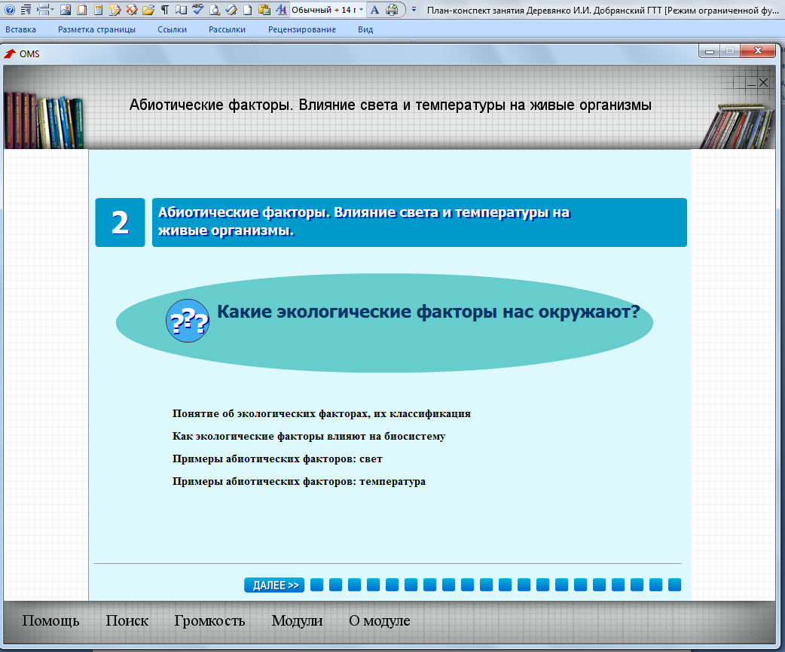  Представление результатов. Коллективное оценивание представленных ответов, выбор наиболее правильного и полного ответа.  Мы с вами рассмотрели основные характеристики экологических факторов, отметили какое влияние они могут оказывать на организмы. Как вы считаете, необходимы ли эти знания для вашей будущей профессиональной деятельности? Почему? Ответ аргументируйте. Заслушиваются ответы обучающихся и педагог подводит к выводу Полученные знания взаимосвязаны с такими проблемами как:  1) техногенные факторы, влияющие на качество продуктов питания;  2) генно-модифицированные продукты;  3) содержание нитратов в пище, как вредных продуктов;  4) радиоактивное загрязнение;  5) обеспечение продовольственной безопасности России.  Методы изложения нового материала:  - демонстрация (показ презентации)  - просмотр фильма и его анализ  - проблемный диалог  - работа с текстом  - пояснения преподавателя наиболее сложных аспектов темы  Методы организации деятельности учащихся:  - частично-поисковый (нахождение нужной информации в тексте, анализ информации)  - диалог  - работа в группах  - сотрудничество  Критерии определения уровня внимания:  А) - высокий (обучающиеся активны)  - средний (обучающиеся отвлекаются)  - низкий (обучающиеся не заинтересованы)  Б) - воспринимает и понимает то, на что было обращено его внимание  - не воспринимают и не понимают  Методы мотивирования:  - смена видов деятельности  - метод поощрения (преподаватель отмечает правильные ответы, активность обучающихся)  - взаимопроверка  - взаимосвязь с будущей профессиональной деятельностью
4. | Закрепление учебного материала, предполагающее:  постановку конкретной учебной цели перед учащимися (какой результат должен быть достигнут учащимися на данном этапе урока);  определение целей и задач, которые ставит перед собой учитель на данном этапе урока;  описание форм и методов достижения поставленных целей в ходе закрепления нового учебного материала с учетом индивидуальных особенностей учащихся, с которыми работает педагог.  описание критериев, позволяющих определить степень усвоения учащимися нового учебного материала;  Описание возможных путей и методов реагирования на ситуации, когда учитель определяет, что часть учащихся не освоила новый учебный материал. | Цель обучающихся: Отработать умения по распознаванию факторов среды и умения аргументировать их влияние на организм.  Цель: Установление осознанности обучающимися нового материала, решение поставленных задач на основе учебного материала  Задачи:  - проверка полноты, глубин и осознанности усвоения новых знаний.  - установить выявленные пробелы  - отработка модели решения практических (проблемных) задач  Каждая группа получает карточку с проблемной задачей. Вам необходимо предложить одно из возможных решений, предложенной задачи.  Группы получают карточки, где кроме проблемной задачи указаны и критерии оценивания (Приложение 4).  (обучающиеся выполняют задания)  Методы достижения поставленной цели:  - решение проблемных задач  - анализ результатов по критериям  Критерии степени усвоения нового материала:  - понимание терминов,  - умение определять факторы среды и их взаимосвязи,  - умение находить проявление факторов в тексте  - умение применять новые знания при выполнении заданий  Методы реагирования:  - повторное объяснение материала с акцентом на личностный опыт обучающихся  - взаимопомощь обучающихся  - консультирование преподавателя при выполнении заданий
5. | Задание на дом, включающее:  постановку целей самостоятельной работы для учащихся (что должны сделать учащиеся в ходе выполнения домашнего задания);  определение целей, которые хочет достичь учитель, задавая задание на дом;  определение и разъяснение учащимся критериев успешного выполнения домашнего задания. | Цель для обучающихся: усвоить новые понятия, уметь приводить примеры с анализом  Перед вами несколько вариантов домашнего задания:  - Эссе на тему «Самый важный фактор»  - Описать проблемную ситуацию нашего города  - Заполнить таблицу по факторам окружающей среды.  Цель преподавателя: Дальнейшее развитие знаний и подготовка к последующему обучению  Критерии успешного выполнения домашнего задания:  - обучающиеся выбрали домашнее задание с учетом их возможностей  - выучены термины и понятия по изученной теме  - в тексте домашнего задания (№1 и №2) использованы термины по изученной теме, правильно приведены примеры  - показана связь с жизнью
6. | Рефлексия | Цель обучающихся: осмысление процесса, способов и результатов мыслительной работы, практических действий.  Цель педагога: развитие умений фиксировать результаты, выстраивать смысловую цепочку, сравнивать способы и методы свои с другими.  1 Упражнение «Плюс-минус-интересно» (автор Эдвард де Боно)  В графу «П» - «плюс» записывается (озвучивается) все, что понравилось на уроке, информация и формы работы, которые вызвали положительные эмоции, либо, по мнению обучающегося, могут быть ему полезны для достижения каких-то целей.  В графу «М» - «минус» записывается все, что не понравилось на уроке, показалось скучным, вызвало неприязнь, осталось непонятным или информация, которая, по мнению обучающегося, оказалась для него не нужной, бесполезной с точки зрения решения жизненных ситуаций.  В графу «И» - «интересно» обучающиеся вписывают все любопытные факты, о которых узнали на уроке, и что бы еще хотелось узнать по данной проблеме, вопросы к учителю.  2 упражнение. Самооценка (подсчитывание результатов по листу оценивания своей активности и качества своей работы)

Приложение 3.
Карточки-задания.

1 группа. Используя ЦОР, выполните в тетради задания:
Задание №1. Приведите примеры взаимодействия двух абиотических факторов.
Задание №2. Приведите два примера адаптивных модификаций у животных и растений. Приспособлениями к каким факторам они являются?

2 группа. Используя ЦОР, выполните в тетради задания:
Задание №1. Приведите примеры взаимодействия абиотического и биотического факторов.
Задание №2. Приведите два примера адаптивных модификаций у животных и растений. Приспособлениями к каким факторам они являются?

3 группа. Используя ЦОР, выполните в тетради задания:
Задание №1. Приведите примеры двух биотических факторов.
Задание №2. Приведите два примера адаптивных модификаций у животных и растений. Приспособлениями к каким факторам они являются?

4 группа. Используя ЦОР, выполните в тетради задания:
Задание №1. Приведите примеры взаимодействия биотического и антропогенного факторов.
Задание №2. Приведите два примера адаптивных модификаций у животных и растений. Приспособлениями к каким факторам они являются?

Приложение 3.
Проблемная задача.
Вам предложили интересную, хорошо оплачиваемую работу эколога с предоставлением жилья для вашей семьи в одном из городов крайнего севера. Изучая информацию о месте будущего места жительства вашей семьи, Вы обнаружили, что количество злокачественных опухолей у коренного населения этого города заметно выше среднего. Какие действия вы собираетесь предпринять? Ответ обоснуйте.
Критерии оценивания:
- описаны возможные причины злокачественных опухолей у коренного населения (радиация, однообразное питание)
- описан механизм причины (попадание и накопление радиоактивных веществ по цепи питания, местное население в основном питается олениной)
- составлена цепь питания
- использованы основные термины изучаемой темы (экологические факторы, абиотические, биотические и антропогенные факторы, условия и ресурсы), термины из курса основной школы (цепи питания, производители/продуценты, потребители/консументы, разрушители/редуценты).

